# Bài 24: Phát triển kinh tế - xã hội ở Đồng bằng sông Hồng

**Giải Địa lí 12 Bài 24: Phát triển kinh tế - xã hội ở Đồng bằng sông Hồng**  
**Giải Địa lí 12 trang 103**  
**Mở đầu trang 103 Địa Lí 12**: Đồng bằng sông Hồng là vùng có lịch sử khai thác lãnh thổ lâu đời, nhiều thế mạnh để phát triển kinh tế - xã hội nhưng cũng có những hạn chế nhất định. Thế mạnh và hạn chế của vùng như thế nào? Vấn đề phát triển công nghiệp, dịch vụ của vùng ra sao?  
**Lời giải:**  
- Thế mạnh và hạn chế về tự nhiên: địa hình đồng bằng diện tích lớn, đất phù sa màu mỡ, đất feralit, nhiều đảo và quần đảo, ven biển có diện tích mặt nước. Khí hậu nhiệt đới ẩm gió mùa có một mùa đông lạnh. Nguồn nước: mạng lưới sông ngòi dày đặc, sông lớn, nước ngầm phong phú, nước khoáng. Diện tích rừng 487,4 nghìn ha, rừng ngập mặn, các vùng quốc gia, khu dự trữ sinh quyển. Khoáng sản than đá, than nâu, đá vôi, sét, cao lanh,… Đường bờ biển dài, nhiều bãi tắm, nhiều đảo, diện tích vùng biển rộng, nhiều vịnh, nhiều cửa sông, có ngư trường trọng điểm. Chịu nhiều thiên tai, tác động của biến đổi khí hậu và ô nhiễm môi trường.  
- Thế mạnh và hạn chế về kinh tế - xã hội: dân số đông, nguồn lao động dồi dào, trình độ cao. Cơ sở hạ tầng vật chất – kĩ thuật tốt nhất cả nước. Chính sách phát triển kinh tế, sức thu hút vốn đầu tư lớn. Có truyền thống lịch sử văn hóa lâu đời. Dân số đông, mật độ dân số cao, cơ sở hạ tầng ở một số nơi quá tải.  
- Vấn đề phát triển công nghiệp: phát triển sớm, giá trị sản xuất cao và tăng nhanh. Phát triển theo hướng hiện đại, cơ cấu ngành đa dạng gồm: sản xuất sản phẩm điện tử, máy vi tính; sản xuất ô tô và xe có động cơ khác; sản xuất, chế biến thực phẩm; dệt, sản xuất trang phục; nhiệt điện và khai thác than.  
- Vấn đề phát triển dịch vụ: phát triển mạnh, cơ cấu ngành đa dạng, phát triển theo hướng hiện đại, hội nhập. Gồm giao thông vận tải, thương mại, du lịch và các ngành dịch vụ khác.  
**I. Khái quát**  
  
**Câu hỏi trang 103 Địa Lí 12**: Dựa vào thông tin mục I, hãy:  
- Trình bày đặc điểm vị trí địa lí và phạm vi lãnh thổ của vùng Đồng bằng sông Hồng.  
- Nêu một số đặc điểm về dân số của vùng.  
**Lời giải:**  
- Đặc điểm vị trí và phạm vi lãnh thổ:  
+ Diện tích 21,3 nghìn km2 (2021). Bao gồm 2 thành phố trực thuộc trung ương là Hà Nội, Hải Phòng và 9 tỉnh: Hải Dương, Hà Nam, Nam Định, Thái Bình, Hưng Yên, Ninh Bình, Vĩnh Phúc, Bắc Ninh và Quảng Ninh.  
+ Giáp Trung quốc, giáp vùng Trung du và miền núi Bắc Bộ, Bắc Trung Bộ và Duyên hải miền Trung. Có Thủ đô Hà Nội là trung tâm chính trị, kinh tế, văn hóa của cả nước. Có vùng biển rộng lớn thuộc vịnh Bắc Bộ với nhiều đảo, quần đảo.  
+ Có cửa khẩu thông thương với Trung Quốc, các tuyến đường ô tô, đường sắt, đường biển, đường hàng không thuận lợi phát triển kinh tế, thu hút đầu tư và giao lưu, hợp tác trong và ngoài nước. Là địa bàn chiến lược về kinh tế, chính trị, quốc phòng an ninh.  
- Đặc điểm dân số:  
+ Dân số đông nhất cả nước, năm 2021 là 23,2 triệu người, tỉ lệ tăng tự nhiên là 1,07%.  
+ Mật độ dân số cao nhất cả nước, năm 2021 là 1091 người/km2, gấp 3,7 lần so với mức TB cả nước. Tỉ lệ dân thành thị cao hơn mức trung bình cả nước, đạt 37,6% (2021).  
+ Có nhiều dân tộc sinh sống: Kinh, Dao, Tày, Sán Dìu, Mường,…  
**II. Các thế mạnh và hạn chế đối với sự phát triển kinh tế - xã hội**  
**Câu hỏi trang 105 Địa Lí 12**: Dựa vào thông tin mục 1 và hình 24.1, hãy phân tích các thế mạnh và hạn chế về điều kiện tự nhiên và tài nguyên thiên nhiên đối với việc phát triển kinh tế - xã hội của vùng Đồng bằng sông Hồng.  
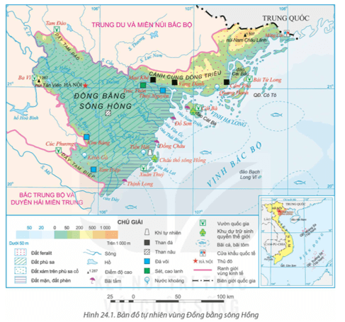  
**Lời giải:**  
- Thế mạnh:  
+ Địa hình và đất: địa hình đồng bằng diện tích lớn, đất phù sa màu mỡ => thuận lợi quy hoạch vùng chuyên canh cây lương thực, thực phẩm. Địa hình đồi núi ở phía bắc, rìa phía tây và tây nam với đất feralit => thuận lợi phát triển cây công nghiệp, cây ăn quả. Vùng ven biển Quảng Ninh, Hải Phòng nhiều đảo và quần đảo với cảnh quan đa dạng => phát triển du lịch. Ven biển có diện tích mặt nước => nuôi trồng thủy sản.  
+ Khí hậu nhiệt đới ẩm gió mùa, nhiệt độ trung bình năm cao, lượng mưa trung bình năm từ 1500 – 2000mm, có một mùa đông lạnh (2 – 3 tháng nhiệt độ dưới 18°C) => phát triển nông nghiệp nhiệt đới và trồng cây ưa lạnh trong vụ đông.  
+ Nguồn nước: mạng lưới sông ngòi dày đặc, nhiều hệ thống sông lớn, nước ngầm phong phú => cung cấp nước sản xuất và sinh hoạt. Nước khoáng ở Quảng Ninh, Thái Bình, Ninh Bình => phát triển du lịch nghỉ dưỡng.  
+ Diện tích rừng 487,4 nghìn ha, tập trung ở Quảng Ninh, các khu vực đồi núi rìa phía tây, tây nam và trên các đảo, ven biển có rừng ngập mặn, các vùng quốc gia (Ba Vì, Cát Bà, Tam Đảo), khu dự trữ sinh quyển (Cát Bà, Châu thổ sông Hồng).  
+ Khoáng sản: một số khoáng sản có giá trị để phát triển công nghiệp. Than có trữ lượng lớn chiếm trên 90% trữ lượng than cả nước. Than đá (Quảng Ninh), than nâu, đá vôi (Ninh Bình, Hà Nam, Vĩnh Phúc), sét, cao lanh (Hải Dương, Quảng Ninh),…  
+ Biển: đường bờ biển dài, nhiều bãi tắm, nhiều đảo (quần thể Vịnh Hạ Long và quần đảo Cát Bà là di sản thiên nhiên thế giới) => phát triển du lịch. Diện tích vùng biển rộng, nhiều vịnh, nhiều cửa sông, có ngư trường trọng điểm Hải Phòng – Quảng Ninh => thuận lợi nuôi trồng, khai thác thủy sản và phát triển giao thông vận tải biển.  
- Hạn chế:  
+ Hằng năm, chịu ảnh hưởng của nhiều thiên tai, nhất là bão, lũ  
+ Tác động của biến đổi khí hậu đến vùng ngày càng phức tạp hơn.  
+ Vấn đề ô nhiễm môi trường ở nhiều nơi, đặc biệt ở các đô thị lớn, trở thành sức ép trong phát triển bền vững.  
**Câu hỏi trang 106 Địa Lí 12**: Dựa vào thông tin mục 2, hãy phân tích các thế mạnh và hạn chế của điều kiện tự kinh tế - xã hội đối với sự phát triển kinh tế - xã hội của vùng Đồng bằng sông Hồng.  
**Lời giải:**  
- Thế mạnh:  
+ Dân cư và nguồn lao động: dân số đông, nguồn lao động dồi dào, lực lượng lao động từ 15 tuổi trở lên chiếm khoảng 50% tổng dân số vùng. Tỉ lệ lao động đã qua đào tạo cao nhất cả nước (37% tổng lao động). Nguồn lao động dồi dào, trình độ cao => thu hút đầu tư, ứng dụng khoa học – công nghệ trong sản xuất và phát triển đa ngành kinh tế.  
+ Cơ sở hạ tầng và cơ sở vật chất kĩ thuật thuộc loại tốt nhất cả nước. Giao thông vận tải nhiều loại hình, mạng lưới bưu chính viễn thông phát triển rộng khắp, khả năng cung cấp điện, nước và các điều kiện cơ sở vật chất – kĩ thuật của các ngành kinh tế tốt => thúc đẩy sự phát triển kinh tế - xã hội.  
+ Chính sách phát triển kinh tế: thực hiện chủ trương tái cơ cấu nền kinh tế, đẩy mạnh phát triển kinh tế số, kinh tế xanh, kinh tế tuần hoàn,… => thúc đẩy kinh tế của vùng tăng trưởng nhanh và hướng đến phát triển bền vững.  
+ Vốn đầu tư: có vùng động lực phía bắc với tam giác là Hà Nội, Hải Phòng, Quảng Ninh. Có sức hút nguồn vốn đầu tư trong và ngoài nước lớn. Năm 2022, vùng chiếm 33,6% tổng số dự án đầu tư trực tiếp nước ngoài và 30,2% tổng số vốn đăng kí của cả nước => thúc đẩy kinh tế của vùng phát triển nhanh.  
+ Lịch sử - văn hóa: có truyền thống văn hóa và lịch sử lâu đời nhất nước ta, có nhiều di sản văn hóa thế giới, nhiều di tích lịch sử - văn hóa, các giá trị văn hóa truyền thống, lễ hội,… => phát triển kinh tế, đặc biệt là du lịch.  
- Hạn chế:  
+ Số dân đông, mật độ dân số cao gây khó khăn cho giải quyết việc làm, sử dụng tài nguyên thiên nhiên và bảo vệ môi trường.  
+ Cơ sở hạ tầng ở một số nơi quá tải, ảnh hưởng đến phát triển kinh tế - xã hội.  
**III. Một số vấn đề phát triển kinh tế - xã hội**  
**Câu hỏi trang 108 Địa Lí 12**: Dựa vào thông tin mục 1 và hình 24.2, hãy phân tích vấn đề phát triển công nghiệp ở Đồng bằng sông Hồng.  
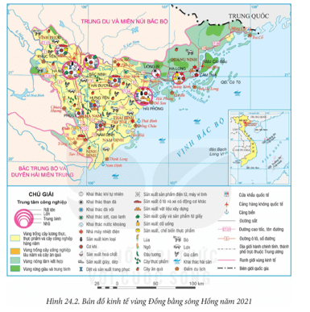  
**Lời giải:**  
- Phát triển sớm, giá trị sản xuất cao và tăng nhanh, chiếm trên 37% giá trị sản xuất công nghiệp của cả nước (2021).  
- Phát triển theo hướng hiện đại, công nghệ cao, ít phát thải khí nhà kính, có khả năng cạnh tranh và giá trị gia tăng cao, tham gia sâu, toàn diện vào mạng lưới sản xuất, chuỗi giá trị toàn cầu.  
- Cơ cấu ngành công nghiệp khá đa dạng, một số ngành nổi bật là: công nghiệp sản xuất sản phẩm điện tử, máy vi tính; sản xuất ô tô và xe có động cơ khác; sản xuất, chế biến thực phẩm; dệt, sản xuất trang phục; nhiệt điện và khai thác than.  
+ Công nghiệp sản xuất sản phẩm điện tử, máy vi tính phát triển nhanh. Các sản phẩm chủ yếu là máy tính, thiết bị điện tử, điện tử tiêu dùng và thiết bị viễn thông. Các cơ sở sản xuất phân bố chủ yếu ở Bắc Ninh, Hà Nội, Vĩnh Phúc,…  
+ Công nghiệp sản xuất ô tô và xe có động cơ khác có sự tham gia của các doanh nghiệp FDI, tham gia vào chuỗi cung ứng toàn cầu, phân bố chủ yếu ở Hà Nội, Hải Phòng, Vĩnh Phúc, Ninh Bình,…  
+ Công nghiệp sản xuất, chế biến thực phẩm: vị trí quan trọng trong cơ cấu công nghiệp của vùng, phân bố chủ yếu ở Hà Nội, Hải Phòng, Quảng Ninh,…  
+ Công nghiệp dệt, sản xuất trang phục phát triển dựa trên cơ sở nguồn lao động dồi dào, thị trường tiêu thụ rộng lớn. Các cơ sở lớn tập trung ở Hà Nội, Nam Định, Hưng Yên.  
+ Nhiệt điện: vùng có nhiều nhà máy nhiệt điện có công suất lớn, nguồn nhiên liệu chủ yếu là than: Phả Lại (Hải Dương), Cẩm Phả, Mông Dương (Quảng Ninh), Hải Phòng 1 và 2, Thái Bình 1 và 2.  
+ Công nghiệp khai thác than tập trung chủ yếu ở Quảng Ninh. Sản lượng than khai thác của vùng năm 2021 là 45,3 triệu tấn (chiếm 90% cả nước). Hiện nay, một số mỏ lộ thiên đã dừng khai thác, tăng cường ứng dụng công nghệ cao để giảm thất thoát tài nguyên và hạn chế ô nhiễm môi trường.  
+ Mức độ tập trung công nghiệp cao nhất cả nước. Các khu công nghiệp tập trung chủ yếu ở Hà Nội, Vĩnh Phúc, Bắc Ninh, Hải Phòng, Quảng Ninh. Các trung tâm công nghiệp của vùng là Hà Nội, Hải Phòng, Bắc Ninh, Hạ Long.  
+ Định hướng phát triển: đẩy mạnh ứng dụng công nghệ hiện đại, ít phát thải khí nhà kính, có khả năng cạnh tranh, tham gia toàn diện vào chuỗi giá trị toàn cầu; ưu tiên phát triển một số ngành công nghiệp mới như sản xuất chíp, bán dẫn, rô-bốt, vật liệu mới,…  
**Giải Địa lí 12 trang 109**  
**Câu hỏi trang 109 Địa Lí 12**: Dựa vào thông tin mục 2 và hình 24.2, hãy phân tích vấn đề phát triển dịch vụ ở vùng Đồng bằng sông Hồng.  
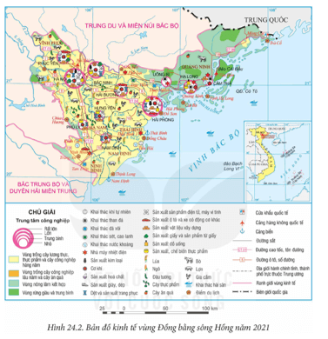  
**Lời giải:**  
Vùng có ngành dịch vụ phát triển mạnh, đóng góp 42,1% vào GRDP của vùng năm 2021. Cơ cấu ngành đa dạng, phát triển theo hướng hiện đại, hội nhập.  
- Giao thông vận tải: phát triển nhanh, đồng bộ, hiện đại, đầy đủ các loại hình giao thông:  
+ Đường ô tô phát triển nhanh cả về mạng lưới và chất lượng. Có các tuyến cao tốc (Hà Nội – Hải Phòng, Hải Phòng – Móng Cái, Hà Nội – Lào Cai), các tuyến quốc lộ 5, 10, 18, giúp kết nối các địa phương trong vùng và cả nước, quốc tế.  
+ Đường sắt phát triển. Thủ đô Hà Nội là đầu mối đường sắt lớn nhất cả nước. Từ Hà Nội có các tuyến đi TP Hồ Chí Minh, Lào Cai, Lạng Sơn, Hải Phòng, Thái Nguyên. Tuyến đường sắt trên cao (Cát Linh – Hà Đông, Nhổn – ga Hà Nội) góp phần giải quyết tình trạng ùn tắc giao thông ở Hà Nội.  
+ Đường hàng không phát triển nhanh, có 3 cảng hàng không quốc tế là Nội Bài, Cát Bi và Vân Đồn.  
+ Đường biển phát triển mạnh, có 4 cảng biển với nhiều bến cảng, cảng Hải Phòng là cảng đặc biệt, cảng Quảng Ninh là cảng loại I. Các tuyến đường biển quốc tế quan trọng là từ Hải Phòng – Hồng Công, Thượng Hải, Tô-ky-ô, Vla-đi-vô-xtốc; các tuyến đường biển nội địa từ Hải Phòng đi Đà Nẵng, TP Hồ Chí Minh.  
+ Đường sông có các tuyến giao thông ở sông Hồng, sông Đuống, sông Luộc, sông Đáy, sông Thái Bình,… vai trò quan trọng trong vận chuyển hàng hóa ở vùng.  
+ Có khối lượng hàng hóa, hành khách vận chuyển lớn, chiếm tỉ trọng cao so với cả nước (lần lượt chiếm 44,9% và 36,4% năm 2021). Thủ đô Hà Nội và thành phố Hải Phòng là 2 đầu mối giao thông quan trọng nhất của vùng.  
- Thương mại phát triển mạnh:  
+ Nội thương phát triển mạnh với hàng hóa phong phú, không ngừng nâng cao về chất lượng và mẫu mã sản phẩm. Hình thức buôn bán đa dạng và ngày càng hiện đại hơn. Tổng mức bản lẻ hàng hóa và doanh thu dịch vụ tiêu dùng tăng nhanh, năm 2021 chiếm 25,9% so với cả nước. Hà Nội là trung tâm thương mại lớn nhất vùng.  
+ Ngoại thương: trị giá xuất khẩu tăng nhanh, chiếm tỉ trọng cao trong cả nước (chiếm gần 35% năm 2021). Các địa phương có giá trị xuất khẩu cao nhất là Bắc Ninh, Hải Phòng, Hà Nội, Hải Dương,…  
- Du lịch: là ngành kinh tế mũi nhọn, phát triển dựa trên tài nguyên du lịch tự nhiên và văn hóa phong phú. Đa dạng loại hình du lịch, du lịch biển đảo và du lịch văn hóa là thế mạnh. Doanh thu du lịch lữ hành chiếm tỉ trọng cao trong cả nước, các điểm du lịch nổi tiếng: Hạ Long, Tràng An, Cát Bà, Cúc Phương,… Các trung tâm du lịch lớn là Hà Nội, Hạ Long, Hải Phòng.  
- Các ngành dịch vụ khác:  
+ Tài chính ngân hàng phát triển mạnh, ứng dụng nhiều phương thức mới trong kinh doanh (phát triển các mô hình ngân hàng số, gia tăng tiện ích,…). Hà Nội là trung tâm tài chính ngân hàng lớn nhất vùng.  
+ Bưu chính viễn thông ngày càng được hiện đại hóa, tạo điều kiện thúc đẩy việc chuyển đổi số trong các hoạt động sản xuất và sinh hoạt. Các linhc vực khác như: giáo dục – đào tạo, y tế, logistics,… phát triển mạnh.  
  
**Luyện tập trang 109 Địa Lí 12**: Lập sơ đồ thể hiện thế mạnh đối với phát triển kinh tế - xã hội của vùng Đồng bằng sông Hồng.  
**Lời giải:**  
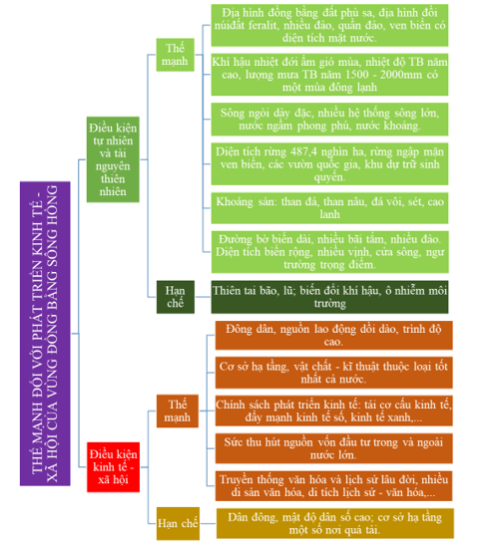  
  
**Vận dụng trang 109 Địa Lí 12**: Viết đoạn văn ngắn (khoảng 200 từ), giới thiệu tiềm năng phát triển du lịch của vùng Đồng bằng sông Hồng.  
**Lời giải:**  
Đối với khu vực Đồng bằng sông Hồng, đây là khu vực tiềm ẩn nguồn tài nguyên du lịch rất lớn và đang được khai thác, phát huy tương đối hiệu quả: từ du lịch biển đảo, văn hóa, tâm linh, ẩm thực, làng nghề cho tới du lịch cộng đồng, sinh thái, du lịch nghỉ dưỡng, du lịch kết hợp hội nghị, hội thảo, tổ chức sự kiện. Vùng đồng bằng sông Hồng có nhiều di sản, danh lam thắng cảnh và hàng nghìn di tích lịch sử, văn hóa. Đó là nguồn tài nguyên lớn, giá trị để các tỉnh, thành phố phát triển du lịch chuyên nghiệp, hiện đại, bền vững, hội nhập quốc tế, trở thành ngành kinh tế mũi nhọn, có thể điều tiết kinh tế - xã hội toàn vùng. Vùng đồng bằng sông Hồng có nhiều điều kiện thuận lợi để phát triển du lịch văn hóa, tâm linh, du lịch cộng đồng; du lịch thể thao mạo hiểm; du lịch sinh thái, nghỉ dưỡng. Tài nguyên du lịch vùng đồng bằng sông Hồng phân bố rộng khắp 11 tỉnh, thành phố trong vùng. Ngoài giá trị nổi bật về di sản, danh lam thắng cảnh, ở đây có hơn 23 nghìn di tích lịch sử, văn hóa cùng hàng trăm lễ hội truyền thống. Trong đó, tỉnh Thái Bình có 113 di tích quốc gia; tỉnh Nam Định có 1.348 di tích; tỉnh Ninh Bình có 1.821 di tích... Sau đại dịch Covid-19, du lịch các tỉnh vùng đồng bằng sông Hồng phục hồi khá nhanh, thu hút hàng triệu lượt khách tham quan.  
**Xem thêm lời giải sách giáo khoa Địa lí lớp 12 Kết nối tri thức hay, chi tiết khác:**  
Bài 25: Phát triển nông nghiệp, lâm nghiệp và thuỷ sản ở Bắc Trung Bộ  
Bài 26: Phát triển kinh tế biển ở Duyên hải Nam Trung Bộ  
Bài 27: Thực hành: Tìm hiểu và viết báo cáo về ý nghĩa của phát triển kinh tế biển đối với quốc phòng an ninh ở Duyên hải Nam Trung Bộ  
Bài 28: Khai thác thế mạnh để phát triển kinh tế ở Tây Nguyên  
Bài 29: Phát triển kinh tế - xã hội ở Đông Nam Bộ